Создание понятных отчетов о тестировании

Введение

Данная статья будет полезна для специалистов не только в тестировании, но и из других областей.  
Я думаю, все понимают, что отчётность — это, зачастую, та часть, которая обязательна на проекте, но составлять ее всегда проблематично. Каждый, рано или поздно, сталкивается с проблемой «как это описать?», «что написать?» и главное «зачем и кто это будет читать?».  
На самом деле, отчет — это важная и лаконичная форма передачи информации от исполнителя к заказчику. Это ответ на его технические требования и одновременно информация о проделанной работе.  
Сегодня мы поговорим об отчетах в тестировании. В статье Вы найдет акценты на важные моменты при создании отчётов.

Понятный отчёт о тестировании

Создание понятного отчёта о тестировании (test-report) на практике.  
  
Для начала, давайте вспомним определение:  
Отчёт — это документ, содержащий информацию о выполненных действиях, результатах проведённой работы. Обычно он включает в себя таблицы, графики, списки, просто описывающую информацию в виде текста. Их пропорция и содержание определяют пользу и понятность отчета.  
Нам важно понять, для кого, для чего и в каких условиях мы это делаем и на сколько это улучшит восприятие излагаемой нами информации. Надо помнить, что каждое действие преследует определенную цель. В случае отчета нам важно понять, для кого, для чего и в каких условиях мы это делаем.  
Давайте посмотрим на схему:  
  
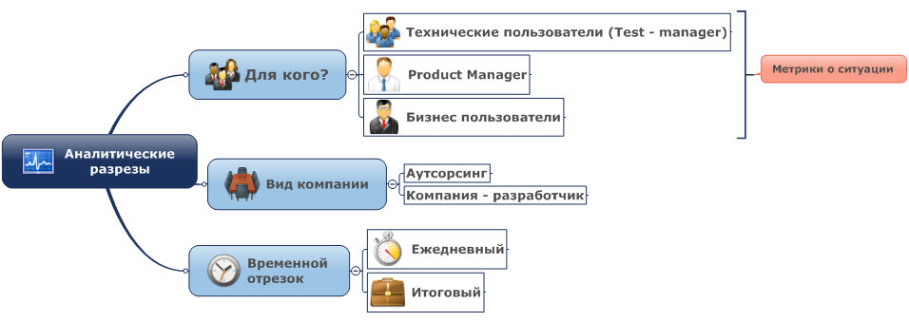  
  
Аналитические разрезы – это и есть наш отчет. В нем мы даем анализ нашей работе и оценку тестируемому продукту.  
Вид компании, в идеальной ситуации, не должен влиять на качество и смысловую ёмкость отчетности. В реальном же мире, к сожалению, отчетность аутсорсинговых компаний является, как правило, более качественной и емкой, чем отчетность штатных отделов тестирования (бывают и приятные исключения).  
Мы, как и любая другая аутсорсинговая компания, вынуждены уделять большое внимание качеству и прозрачности отчетности, потому что она является ключевой видимой заказчику метрикой оценки нашей работы.  
Саму отчетность можно разделить на финальную и регулярную – дневную, недельную, месячную, версионную (для каждой версии продукта) и т.п. Различия заключаются в глубине временнОй выборки.  
Итак, перед написанием отчета, сначала нам надо определиться для кого мы его пишем.

Для кого формируем отчет?

При создании отчета важно понимать, для кого он создаётся, и кто будет его читать.  
Исходя из приоритетов целевой аудитории, мы должны определить, какую информацию должен содержать отчёт. Соответственно, в ходе проекта, информация должна консолидироваться по тому направлению, которое необходимо отразить.  
Мы можем выделить три группы целевых аудиторий:  
1. *Технические пользователи* — Test-manager. Для них приоритетно понимание хода тестирования, какие возникают проблемы, как они решаются, построение самого процесса тестирование, описание применяемых методов и технологий.  
2. *Product Manager*, они же Менеджеры продукта. Их фокус сконцентрирован на сроках выполнения, выжимки из результатов тестирования без излишних технических подробностей и на общую статистику (цифровые и сравнительные метрики).  
3. *Бизнес-пользователи*. Обычно это и есть те люди, которые принимают решения по завершению тестирования. Они же определяют качество проделанной работы. Для них, в первую очередь, важен конечный результат в максимально кратком и ясном формате (да\нет), наглядное представление информации (графики, диаграммы), экспертное мнение о возможности выпуска продукта в промышленную среду и т. п., без углубления в детали.  
  
**Вывод:** *Написать отчет, который устроит все группы, практически невозможно. Прежде чем писать отчет, обязательно определите целевую аудиторию. В зависимости от нее, содержание будет сильно отличаться своей структурой и содержать разные детали, необходимые конкретной группе.*

Какова глубина временной выборки?

Отчёты могут делиться на два вида относительно времени:  
  
1. **(Недельный, дневной, месячный)/ промежуточный.**  
В общем, это практически тот же финальный отчет, но с измененными приоритетами фокуса и уменьшенной глубиной временной выборки. В нем обязательно должны содержаться две главных метрики:  
— Оценка степени готовности продукта.  
— Оценка проведённых работ по тестированию за время между отчетностями (прогресс).  
  
Этот отчет должен показать какова динамика вашей работы.  
  
Важно помнить, что **прогресс** – величина не постоянная, а динамическая, она определяется за счёт сравнения состояния проекта на прошлой неделе и настоящей. Соответственно прогресс – этот совокупность метрик, позволяющих понять в каком состоянии находится проект.  
Они создаются для каждого проекта индивидуально, основываясь на целях, которые ставятся для успешного проведения тестирования. Метрики ставятся при создании ТК (тест-кейсов), прохождении ТК (провален\пройден), обнаружении дефектов (критичность). Они позволяют доступно и достаточно быстро составить общую сравнительную картину по проекту. Если вы, например, используете TestLink, то понимаете, что метрики позволяют делать быструю выборку по проблемам, составлять статистику проваленных ТК и т. п.  
Данная информация полезна и необходима для *Product Manager*, её составляют и контролируют Test-manager, а также QE и SQE.  
Есть еще один важный и часто используемые тип временного отчета –**версионный** (отчет по итерации).  
Он схож с итоговым. В нём описываются те задачи, которые были выполнены командой тестирования для конкретной версии продукта.  
  
2. **Конечный /финальный.**  
В финальном отчете важно показать общий взгляд на проделанную работу (в контексте установленных метрик) и эволюцию продукта.  
Так же, надо дать исчерпывающую информацию о статусе продукта в данный момент (количество оставшихся неисправленных ошибок, полностью ли протестирован продукт или требуется дополнительный цикл тестирования, оценка возможности выпуска продукта во «внешний мир» и т.д).  
  
**Вывод:***Ведите статистику, используя метрики в течении всего проекта. Она поможет вам в нужный момент предоставить любую информацию заказчику и избавит от страха перед вопросами «А что конкретно вы сделали на четвертой неделе?» и «Что у нас со сроками?».*

Какие приёмы представления информации и данных использовать в отчёте?

Когда технический специалист пишет для другого технического специалиста, вопрос о применении тех или иных приемов отражения информации возникает редко. Термины, формулы, профессиональный сленг – это привычно и понятно. Гораздо сложнее писать отчеты для людей, которые относительно далеки от специфики тестирования.  
Для *Бизнес-пользователей*, зачастую, используют представление информации в виде графиков. Они наглядно показывают на сколько продукт готов к выпуску в промышленную среду, на сколько процентов проект выполнен.  
Это может быть, к примеру, график пройденных ТК п о модулям. Он наглядно покажет, какой объем работы в каждом модуле уже проделан и поможет вычленить проблемы.  
  
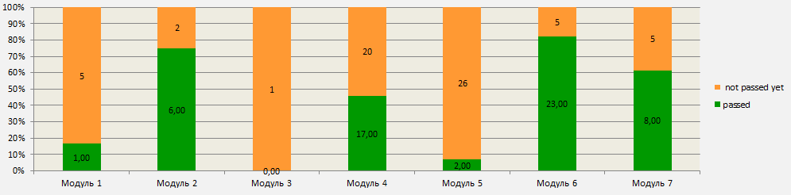  
  
Так же, очень полезным может быть график отношения созданных тикетов (обнаруженных багов) и закрытых (исправленных багов). Не даром он является основным во многих таск-трекерах.  
В случае продуктивной работы программистов над исправлением дефектов и написанием качественного кода кривая критических ошибок с выходом нового релиза стремиться к низу, при этом приоритет и важность ошибок тоже уменьшается.  
Но, если разработчиками или тестировщиками уделяется мало внимания существующим дефектам, то кривая закрытых багов растет медленнее, чем не закрытых.  
В идеальном случае кривая незакрытых багов (найденных, но не исправленных) должна сойтись с кривой исправленных. Другими словами, к финальному релизу необходимо, что бы все дефекты были устранены. Если это не так, то руководство может принять решение о продлении разработки и тестирования с целью устранения всех дефектов или выпустить продукт в «прод», беря на себя возможные риски.  
В дополнение к графику необходимо оформлять сводную таблицу. График строится на основании этих данных.  
Вот пример таблицы, на основании которой был построен график пройденных ТК по модулям:  
  
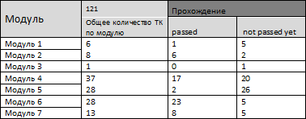  
  
**Вывод:** *График для бизнес-пользователей — обязательная часть отчетности. Он информативен, доступен и понятен конечному пользователю, демонстрирует динамику активности на проекте или, в худшем случае — застой.  
Так же, использование графиков в отчетах для любых пользователей и технических специалистов целесообразно тогда, когда надо быстро и наглядно сравнить цифры и показать динамику.*

ЧТО НУЖНО УКАЗЫВАТЬ В ОТЧЕТЕ ВСЕГДА?

Может показаться, что отчеты разных типов сильно отличаются.  
  
Тем не менее, в них есть схожие черты и данные, которые стоит указывать всегда.  
Вот они:  
1. Состав команды;  
2. Сроки выполнения, за которые составляется отчет;  
3. Описание процессов тестирования;  
4. Изменения тестовой модели, дополнение ТК;  
5. Процент пройденных ТК;  
6. Критичные и блокирующие проблемы и принятые меры по их устранению;  
7. Результаты регресса (плюс акцент на сохранившихся проблемах);  
8. План на следующую итерацию\ неделю\ месяц;  
  
Пункты 3, 4, 6 и 8 стоит писать с оглядкой на целевую аудиторию отчета.  
Седьмой пункт стоит указывать тогда, когда проводилось «регресс-тестирование». Обычно этот пункт фигурирует в «версионных» отчетах.  
  
Пункт 8 из итогового отчета исключается.

Заключение

Итак, мы поняли нашу целевую аудиторию, обозначили период, за который мы будем писать отчет, определили содержание и блоки. На самом деле — это практически все, что надо, чтобы сформировать понятный документ, который обязательно найдет отклик в головах тех, кому он адресован.  
Пишите ваши отчеты детально, грамотно и с удовольствием, ведь хороший отчет – это как минимум треть работы и единственная ее часть, которая видна кому-то, кроме тестировщиков и программистов.  
  
Автор: Ефремова Дарья